食文化・食材加工・生産のオンラインジャーナル
ルーラル電子図書館
https://libd.ruralnet.or.jp
★学内ネットワークに接続されたＰＣから認証なしでアクセスできます★

例えば、こんなことが調べられます
“食生活”を学ぶ初期教育に、最適の基礎情報
■日本型食生活の原点を探る『日本の食生活全集』
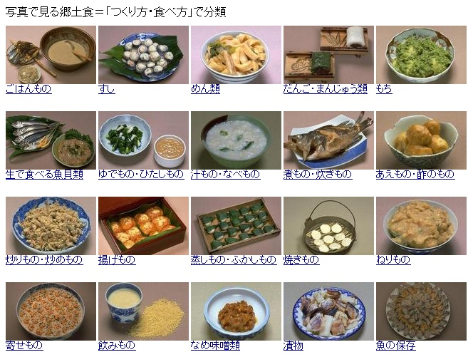
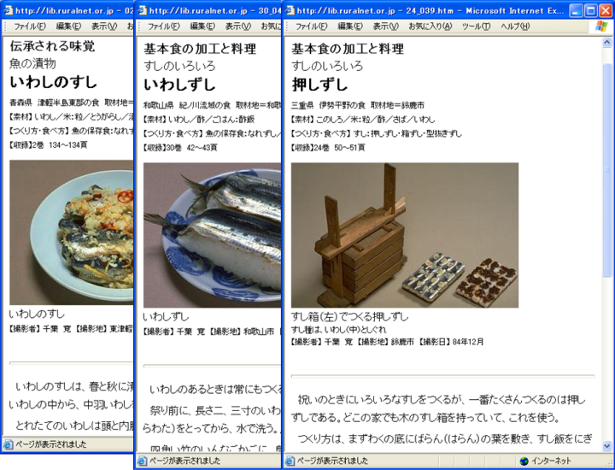
大正末期から昭和初期にかけての食生活の記録を再現（各県＋アイヌの食事）。本文18,000ページ、52000種類の料理、カラー写真15,000点を収録。全国5000人のお年寄りから聞き書きした「日本の食文化史上最大の記録」。料理の地域差や同じ素材の調理法分布を全国縦断的に即座に調べることはもとより、食生活を育む地域の自然・生産・暮らしのあり方までも簡単な検索で接近できます。
↑写真で見る郷土食
←いろいろな「すし」

■新しい食材・食品開発の情報源『地域資源活用 食品加工総覧』
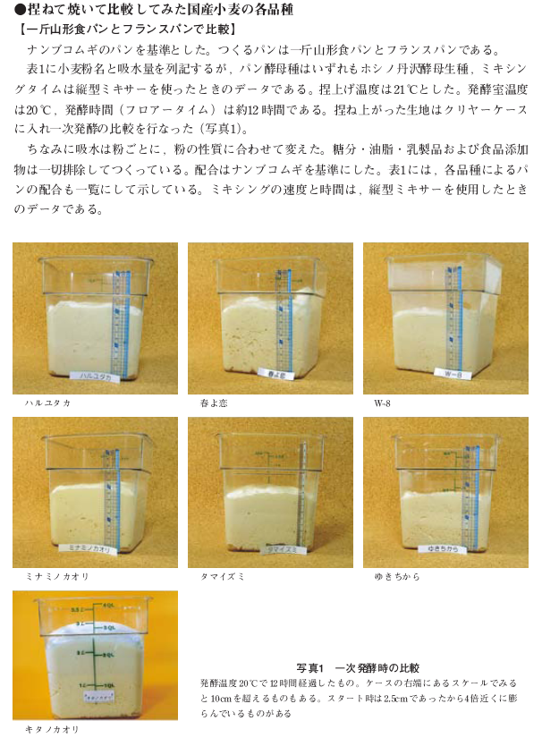
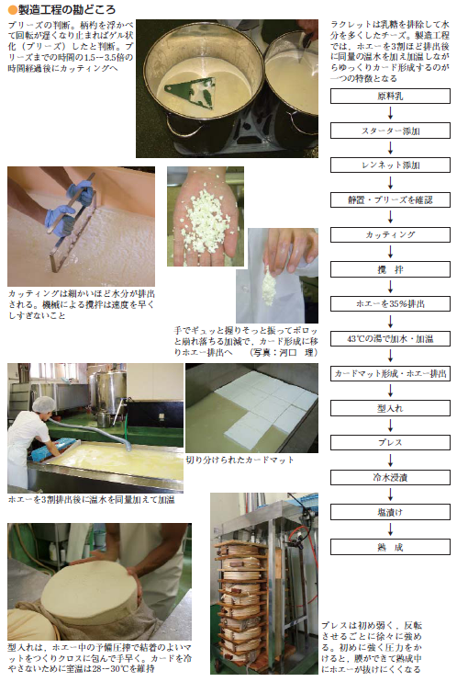
加除式出版物『地域資源活用 食品加工総覧』全12巻。各地の試験研究機関や食品企業で進む素材開発や新商品開発、安全・安心で経費のかからない加工技術の研究、様々な加工販売事例…。このような食品加工をめぐる動きをとらえた食品づくりの大百科です。
比較試験の実例は、
学生自身での研究テーマ設定、実験手法の検討を支援します
豊富で実践的な製造・製品化情報は、
地域連携教育を一層推進します！！
↑国産小麦の品種によるパン一次発酵の比較
チーズ製造工程の勘どころ→

ルーラル電子図書館 最初の画面
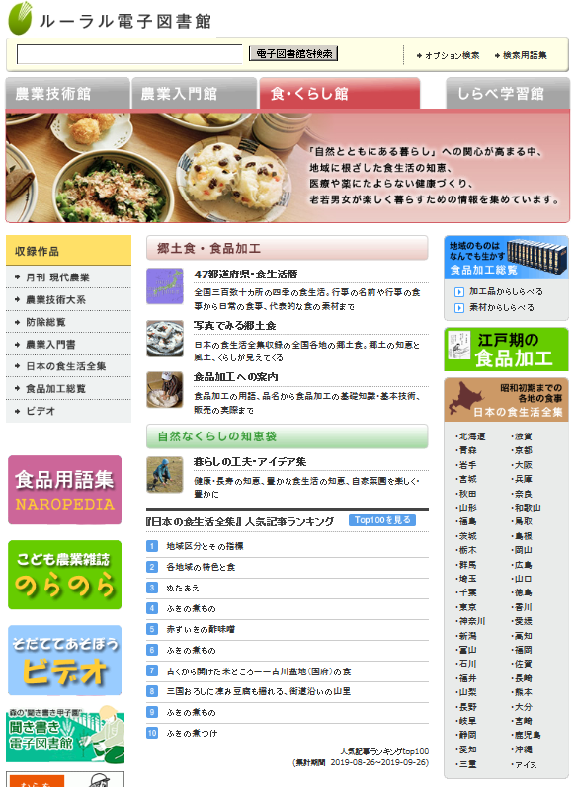
聞き書 日本の食生活全集 | 約21,000件、18,000頁、写真15,000枚、52,000種の料理を収録。全国を300地域に分け、5,000人のお年寄りから聞き書きした食文化・食生活データベース。 | 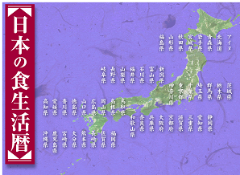
地域資源活用 食品加工総覧  （加除式・年刊） | 約1,500件、9,000頁。素材農林水産物から非食品の加工品まで400種類。技術と経営事例も収録。年1回の追録更新。 | 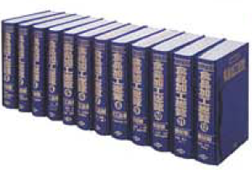
新・野菜つくりの実際  農学基礎セミナー | 農業高校教科書と同じ内容の『農学基礎セミナー』など。約9,000件、10,000頁。
農業技術大系・農業総覧  （加除式・年刊）  野菜・果樹・作物・畜産  花卉・土壌施肥(全6編) | 約10,000件41,000頁。1,500の農畜産物の原産と来歴、栄養素、機能性、品質などはもとより、生産現場と実際技術の最新情報を収録。年1回の追録更新。 | 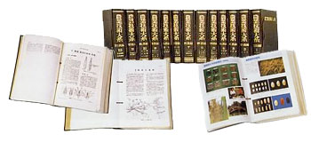
[雑誌]  現代農業  食農教育  食育活動  ほか | 月刊『現代農業』は1985年以降すべてを収録。34,000件。全国の農家の知恵と技術、実践事例を収録。『食農教育』『食育活動』では教育実践や実験の事例を収録。 | 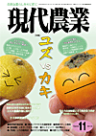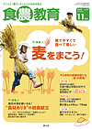
森の聞き書き甲子園 | 第1回(平成14年度)作品～。山菜や茸採り、木こりや炭焼きなど、森の知恵や技を今に引き継ぐ名人に高校生が聞き書きした作品集(NPO法人共存の森ネットワーク提供)。

ご利用にあたって
- 利用者は、教職員・学生のみとなります。学内LAN以外からの利用はできません。
- 閲覧した記事データをメールに添付することは禁止します。
- 閲覧した記事の印刷は、閲覧者個人のための1部だけとし、複数部数の印刷を禁止します。
- 閲覧した結果を引用して論文等で公表する場合は、必ず出典を明記してください。（例）「このデータは『ルーラル電子図書館』の『現代農業（2003年8月号）』から得られたものです」「出典：ルーラル電子図書館（農文協）『農業技術大系・野菜編』」等
- その他、利用にあたっては著作権を侵害しないよう、十分にご注意ください。

